Информация
о проведенных мероприятиях посвященных Гамзатовским дням"Белые журавли"в МКОУ "Апшинская СОШ" с 8.09. по 11.09. 17год.

В день 94-й годовщины со дня рождения Расула Гамзатова, 8 сентября, в МКОУ "Апшинская СОШ" традиционно прошли Гамзатовские дни "Белые журавли". Были проведены открытые уроки и классные часы, а также подготовлены литературные уголки с книгами Расула Гамзатова и стенгазеты посвященные жизни и творчеству великого поэта
Так, в кабинете родного языка провели открытый урок поэзии «Читаем и вспоминаем Расула».
Организатором и ведущим данного мероприятия выступила руководитель кружка "Авар калам" Магомедова П.М. Она рассказала учащимся о творческом и жизненном пути Расула Гамзатова. Собравшимся был показан отрывок из художественно-документального фильма «Мой Дагестан и Исповедь».
Учащиеся исполнили импровизацию на тему «Поэт из аула Цада» по произведению Расула Гамзатова.. Дети читали стихи собственного сочинения посвященные поэту, а также декламировали полюбившиеся стихи Расула Гамзатова на русском, аварском языках, тематика которых была самой разнообразной - о Родине, о Дагестане, о любви и дружбе. Завершилось мероприятие исполнением учащимися гимна Дагестана на слова Расула Гамзатова.
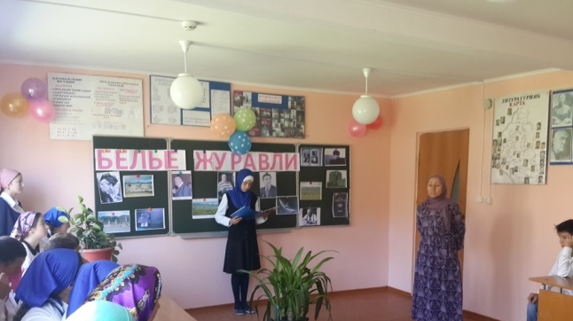
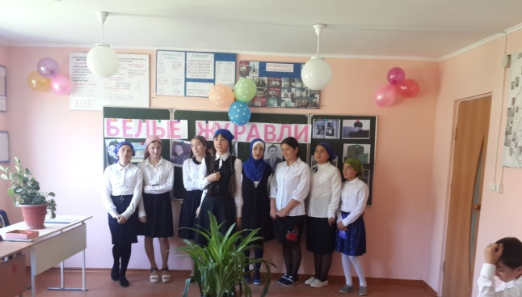

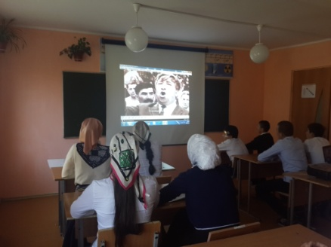
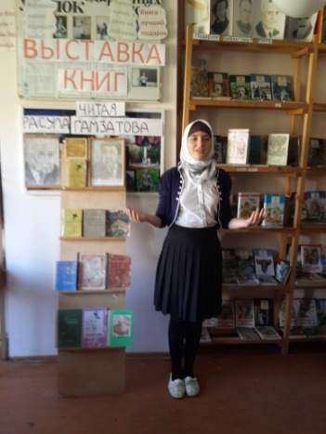
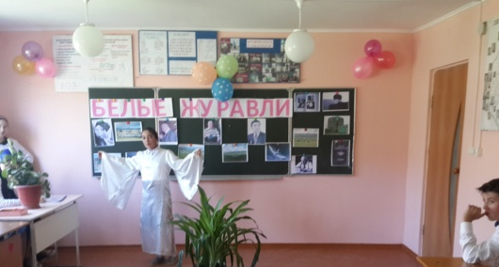

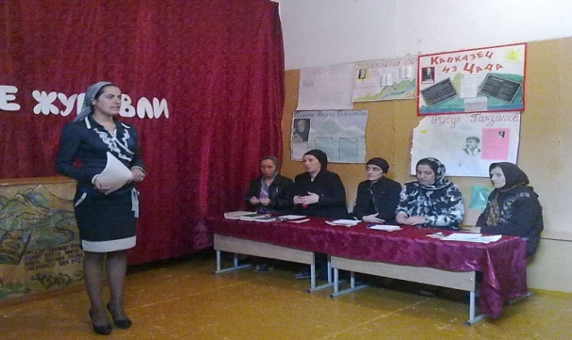
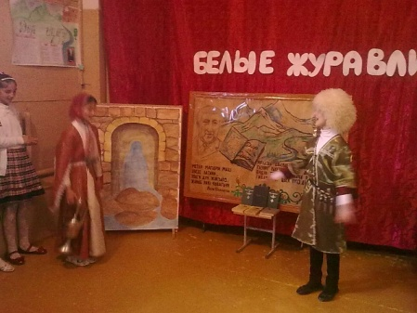

Заместитель директора по ВР Магомедова Б.Р.

